Мероприятие: Спортивный соревнования «Ловкий, сильный, смелый».
Педагог: Степанова Евгения Александровна
Объединение: «Волшебный мир аппликации»
Форма проведения: спортивные соревнования
Методы: игровой, соревнование, развивающий.
Количество участников: 85 человек
Классы: 1а, 1б, 1в.
Тема: Спорт как альтернатива пагубным привычкам
Цель: Способствовать укреплению здоровья детей, развитие их двигательной активности.
Задачи:
1. Дать детям возможность продемонстрировать спортивные качества (ловкость, быстроту, силу, выносливость).
2. Воспитывать чувство соперничества, умение побеждать и достойно проигрывать.
3. Воспитывать чувство коллективизма.
Девиз спортивных состязаний - «Быстрее, выше, сильнее!»
Оборудование: футбольные мячи, скакалки, обручи, теннисные мячи, фишки-стойки
Содержание спортивного праздника
1. Приветствие команд
Девиз команды «Факел» - «Гореть всегда, гореть везде и никогда не гаснуть!».
Девиз команды «Силачи» - «Здоровье - в наших руках».
2. Представление жюри.
3. Игровые конкурсы.

Эстафета 1 – с мячом
Инвентарь: у каждой команды – 1 футбольный мяч.
Подготовка к эстафете: команды выбирают капитанов. На площадке на расстоянии 3 м чертят две параллельные линии: за одной выстраиваются команды, за другой встают капитаны, каждый лицом к своей команде. У капитанов в руках по волейбольному мячу.
Описание эстафеты: по сигналу судьи капитаны одновременно бросают мячи впереди стоящим игрокам своих команд. Поймав мяч, игрок выполняет бросок обратно капитану, а сам занимает место в конце колонны. Затем капитан бросает мяч второму игроку, а получив его обратно – третьему и т.д. по порядку. Кинув мяч капитану, каждый играющий убегает в конец колонны.
Бросать мяч можно произвольным способом (правой или левой рукой от плеча, двумя руками от груди и т.д.), но без касания пола.
Эстафета заканчивается, когда у стартовой линии окажется игрок, который первым ловил мяч, брошенный капитаном (см. рис. 1).
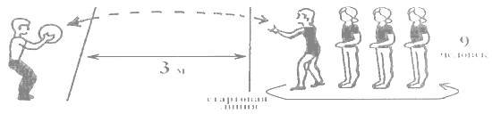
Рис. 1. Эстафета с волейбольным мячом

Эстафета 2 – встречная передача мяча в колоннах
Инвентарь: у каждой команды – 1 футбольный мяч.
Подготовка к эстафете: игроки каждой команды образуют две колонны по 5 человек (мальчики и девочки). Расстояние между колоннами – 3 м. Игрок команды, стоящий в колонне последним, имеет специальную отметку (нарукавную повязку, жилет).
Описание эстафеты: по сигналу судьи стоящий впереди игрок одной из колонн выполняет бросок первому игроку противоположной колонны, а сам встает в конец своей колонны. Игрок, принимающий мяч, так же вновь направляет его в противоположную колонну, а сам встает в конец своей колонны, и т.д. Броски мяча выполняются двумя руками от груди (см. рис. 2).
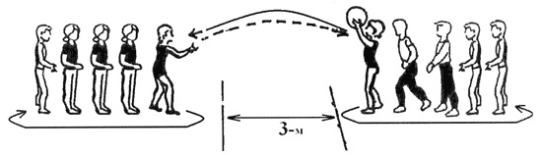
Рис. 2. Встречная передача мяча в колоннах.
Игра заканчивается, когда команды займут первоначальное положение.

Эстафета 3 – с футбольным мячом
Инвентарь: у каждой команды – 1 футбольный мяч.
Подготовка к эстафете: игроки стоят в колонне за стартовой линией. Перед каждой командой на расстоянии 15 м находится обруч, в котором лежит баскетбольный мяч.
Описание эстафеты: по сигналу судьи первый участник каждой команды бежит к обручу, берет баскетбольный мяч и выполняет им 3 удара о пол одной рукой рядом с обручем, затем кладет мяч обратно в обруч, бегом возвращается к своей команде и касанием руки передает эстафету другому игроку, который выполняет то же самое, затем передает эстафету третьему игроку, и т.д.
Правильно выполненным заданием считается каждый отскок мяча от пола после удара одной рукой. Допускается ловить мяч двумя руками (см. рис. 3).
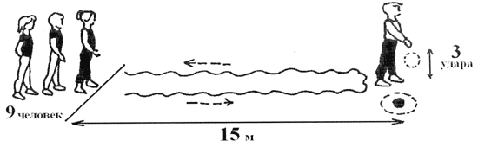
Рис. 3. Эстафета с баскетбольным мячом

Эстафета 4 – с мячом (второй вариант)
Инвентарь: у каждой команды – 1 мяч, 3 фишки (стойки).
Подготовка к эстафете: игроки стоят в колонне за стартовой линией. Перед каждой командой на расстоянии 5, 10 и 15 м находятся 3 фишки (стойки). В руках у впереди стоящего игрока каждой команды – баскетбольный мяч.
Описание эстафеты: от линии старта каждый игрок команды ведет баскетбольный мяч одной рукой «змейкой» между фишками (стойками); возвращаясь обратно, ведет мяч так же. На стартовой линии он передает мяч следующему игроку из рук в руки. Однако тот не может начать эстафету, пока предыдущий игрок не пересечет стартовую линию (см. рис. 4).
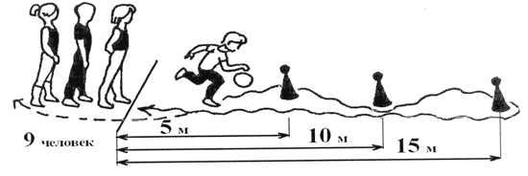

Эстафета 5 – биатлон
Инвентарь: у каждой команды – 2 комплекта по 3 теннисных мяча, обруч, мишень-экран. Малый гимнастический обруч диаметром 75 см крепится к легкоатлетическому барьеру (подбор мяча выполняют помощники судей).
Подготовка к эстафете: игроки стоят в колонне за стартовой линией. Перед каждой командой на расстоянии 10 м находится обруч, в котором лежат 3 теннисных мяча. В 3 м от обруча впереди вычерчивают линию – «огневой рубеж». На расстоянии 4 м от него располагается мишень-экран.
Описание эстафеты: по сигналу судьи участник каждой команды бежит к обручу, берет теннисный мяч, затем бежит к «огневому рубежу» и выполняет бросок в отверстие мишени-экрана. Если игрок попал в мишень, он бегом возвращается к своей команде и касанием руки передает эстафету второму игроку. В случае промаха возвращается к обручу, берет второй теннисный мяч и повторяет попытку, в случае повторного промаха – делает еще одну попытку (см. рис. 5).
При неудачном третьем броске мяча игрок оббегает мишень, возвращается к своей команде и передает эстафету следующему участнику команды.
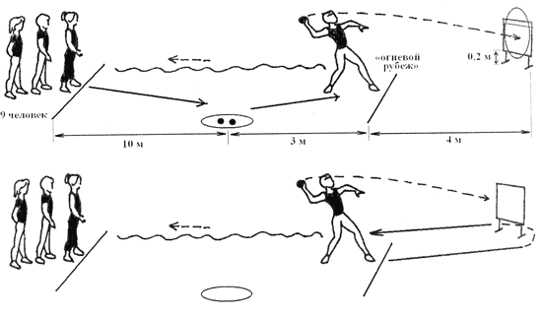
Рис. 5. Биатлон
Примечания:
1. Бросать мяч можно любым способом (рекомендуется выполнять броски из-за головы).
2. После выполнения задания на дистанции судьи кладут теннисные мячи в обруч.

Эстафета 6 – перенос мяча
Инвентарь: у каждой команды – 1 футбольный мяч, 1 фишка (стойка).
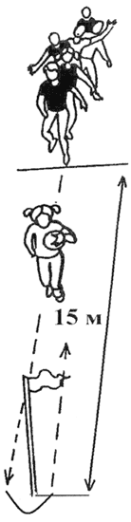
Рис. 6. Перенос мяча
Подготовка к эстафете: игроки стоят в колонне за стартовой линией. Перед каждой командой на расстоянии 15 м находится фишка (стойка). В руках у первого игрока в колонне – футбольный мяч.
Описание эстафеты: по сигналу судьи участник каждой команды бежит с футбольным мячом в руках до фишки (стойки), обегает ее и возвращается обратно. На линии старта он передает мяч следующему участнику команды из рук в руки (см. рис. 6).

Эстафета 7 «Ловкий футболист»
Инвентарь: у каждой команды – 1 футбольный мяч, 1 фишка (стойка).
Подготовка к эстафете: игроки стоят в колонне за стартовой линией. Перед каждой командой на расстоянии 15 м находится фишка (стойка).
Описание эстафеты: по сигналу судьи первый участник команды ведет футбольный мяч ногой до фишки (стойки), обводит ее и возвращается обратно, так же ведя мяч ногой.
Мяч передают на расстоянии не менее 3 м от линии старта («коридор передачи»), выполнив как минимум три касания мяча в каждом направлении (см. рис. 7).
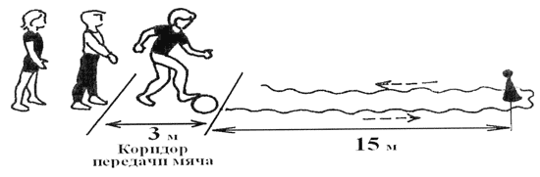
Рис. 7. «Ловкий футболист»
Эстафета 9 «Передал – садись»
Инвентарь: у каждой команды – 1 футбольный мяч.
Подготовка к эстафете: команды выбирают капитанов. На площадке на расстоянии 3 м чертят две параллельные линии: за одной встают команды, за другой – капитаны, каждый лицом к своей команде. У капитанов в руках по волейбольному мячу.
Описание эстафеты: по сигналу судьи капитаны одновременно бросают мячи впереди стоящим игрокам своих команд. Поймав мяч, игрок бросает его обратно капитану и сразу приседает. Затем капитан бросает мяч второму игроку, а получив его обратно – третьему, и т.д (см. рис. 9).
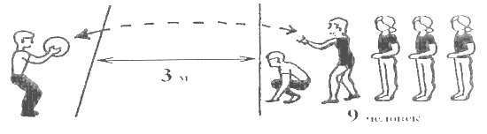
Рис. 9. «Передал – садись»
Игра заканчивается, когда последний игрок, передав мяч капитану, приседает, а капитан, поймав мяч, поднимает его вверх.

Конкурс капитанов
Инвентарь: у каждого капитана – 1 футбольный мяч.
Капитан жонглирует футбольным мячом с помощью любой части тела, кроме рук. Жонглирование прекращается в случае касания мячом пола или рук (см. рис. 11).
Выигрывает тот, кто выполнит больше элементов жонглирования за 1 мин.
В случае равного результата у капитанов двух, трех и более команд происходит переигровка.
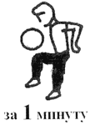
Рис. 11. Конкурс капитанов
(второй вариант)
Конкурс «Проскачи- не упади»
Инвентарь: скакалки. Задача игроков проскакать на скакалке до определенной фишки- стойки, вернуть бегом обратно передать скакалку другому игроку команды.

Определение победителей в соревнованиях «Ловкий, сильный, смелый»
1. Места в каждой эстафете распределяются по наименьшему времени, показанному командами.
2. Победитель в соревнованиях «Веселые старты» определяется по наименьшей сумме мест, занятых командами в эстафетах.
3. При равной сумме мест, занятых двумя или более командами в ходе соревнований, места определяются:
- по количеству первых мест, занятых командами;
- по количеству вторых мест, занятых командами;
- по результату эстафеты 5 (биатлон).
Примечание: во всех эстафетах участвуют 10 человек (5 мальчиков и 5 девочек). В запасе – 2 игрока.

